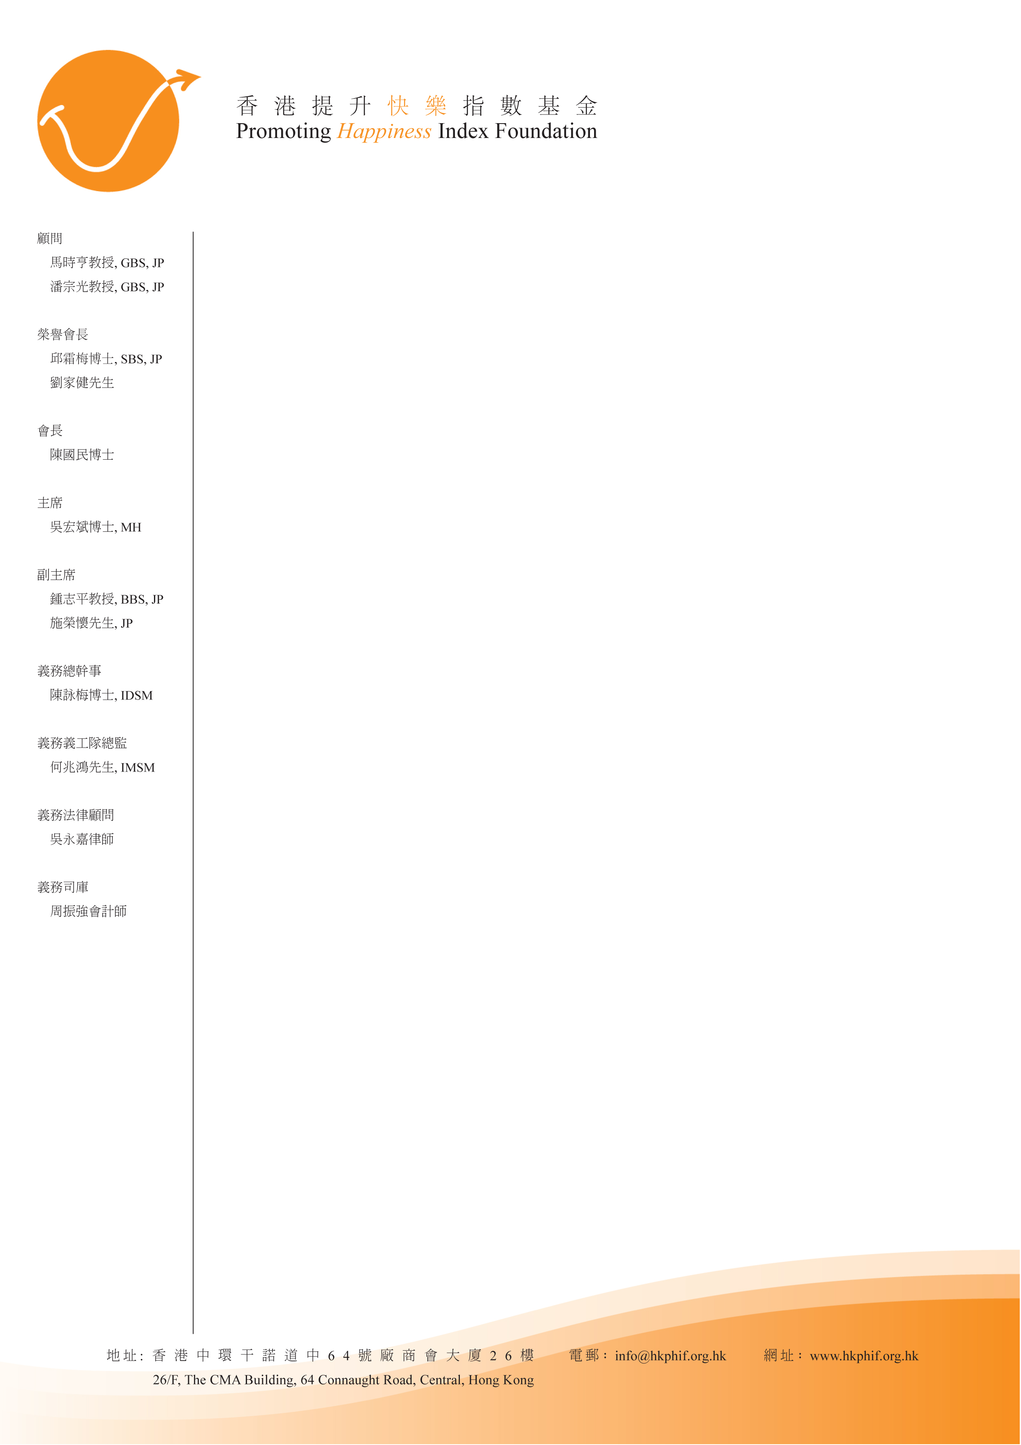
香港提升快樂指數基金
「減壓帶來快樂?」講座

香港提升快樂指數基金將於2012年11月舉辦一個名為「減壓帶來快樂?」的講座。主講嘉賓是胡定旭先生。
日期 : 11月28日（星期三）
時間 : 晚上6時30分到8時
地點 : 香港中環金融街8號國際金融中心二期52樓瑞士銀行禮堂
胡定旭先生畢業於香港華仁書院，1976年加入倫敦安永會計師事務所，2000年晉升至安永中國及香港區主席，2004年至今擔任香港醫院管理局主席，2005年退任安永中國及香港區主席並出任新成立的智經研究中心主席，2008年獲頒金紫荊星章，2010年出任香港總商會主席。亦是中國人民政治協商會議全國委員會委員。
如欲報名，請填妥附頁表格。名額有限，報名從速，額滿即止。倘有任何查詢，請致電2363-0200 與李小姐聯絡。

回執 (傳真 : 2363-2776)

參加者姓名﹕ | 1. | 2.
3. | 4. | 5.

聯絡人﹕_________________

手提電話：_______________ 電郵：____________________________

**為保證活動確認信寄送無誤，請以正楷填寫電郵**

